Как узнать задолженность по налогам по фамилии

Анонс: Может, в следующем веке никаких налогов вообще не будет, и мы будем приходить в налоговую и просто улыбаться инспектору! Похоже, к этому всё и идет: жизнь налогоплательщиков становится проще, и свои задолженности по налогам они узнают за три минуты.

Description: Как узнать сумму задолженности по налогам по фамилии бесплатно. Где можно быстро найти информацию по налогам.

Как узнать задолженность по налогам по фамилии

Узнать задолженность по налогам можно на сайте ФНС (Федеральной налоговой службы) по фамилии, на которую зарегистрирован личный кабинет. Ресурс снабжен богатым функционалом, позволяющим отслеживать все платежные операции. Разобраться в этом не так сложно, как кажется, но бывают случаи, когда налогов оказывается больше, чем вы думали. Чтобы узнать об этом вовремя и не запутаться в налогах окончательно, обращайтесь к юристам.

Что можно узнать на сайте ФНС

Чтобы гражданину России узнать задолженность по налогам с помощью ИНН или фамилии, нужно, чтобы у него на сайте ФНС был личный кабинет, где будут отражаться все операции. Так человек всегда будет видеть, какие налоги и когда уплачены, какие платежи успешно проведены и прочее.

Вся работа на ресурсе ФНС будет возможна после проведения нескольких регистраций: сначала на сайте, затем для постановки на учет и создания личного кабинета. Операции несложные, но после этого вы сможете получить много полезной информации, в том числе — узнать задолженность по ИНН и фамилии.

Порядок действий (пошагово):

- Войти на сайт ФНС.
- Зарегистрироваться на нем.
- Открыть вкладку «Личный кабинет» (если его нет, то зарегистрировать).
- Ввести ИНН и пароль.
- Получить сведения о задолженности.

Пользователи отмечают простоту и доступность схемы получения данных, хорошую навигацию и понятное изложение информации. Даже есть человек далек от интернета, ему будет несложно найти нужные пункты о задолженности и ответы на другие вопросы, введя в графу свою фамилию .

Как зарегистрироваться на сайте ФНС, чтобы узнать о налогах

Регистрация нужна для того, чтобы регулярно получать информацию из налоговых органов о задолженности, платить налоги, пошлины, штрафы — словом, делать всё, что нужно законопослушному гражданину РФ. Нужно просто указать электронный адрес и придумать пароль.

После этого физическим лицам ресурс предлагает встать на учет в налоговом органе. Это будет вторая из регистраций, когда вы оформляете заявление и отправляете его. В заполненной форме вы оставляете свою фамилию, и с этого дня задолженность по налогам сможете узнать за пару минут.

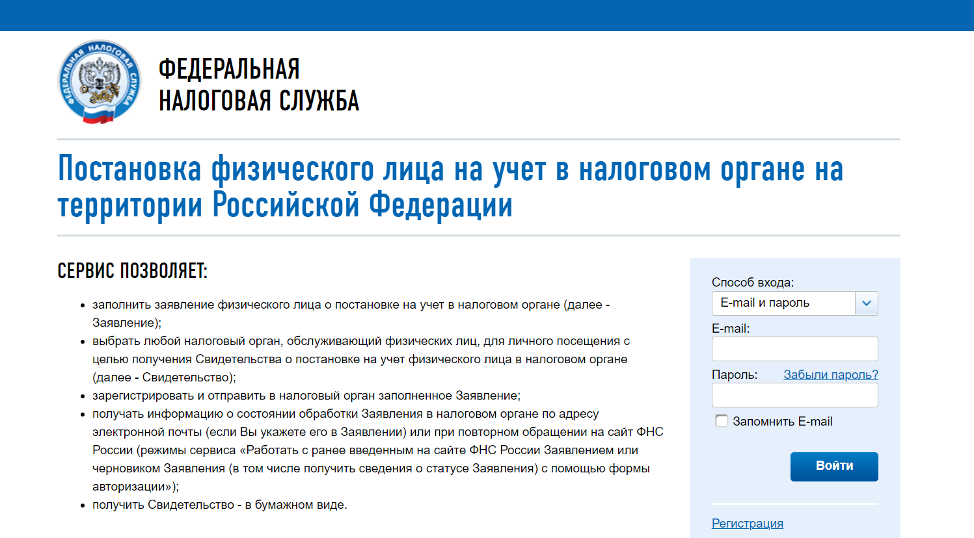

Здесь же можно найти форму такого заявления и правила его заполнения. Готовый документ потом можно забрать лично или получить по почте. Получив свидетельство ИНН, гражданин официально становится налогоплательщиком. Он будет внесен в налоговую базу России и сможет получать информацию об изменениях в законе и о задолженности по налогам.

Регистрируем «Личный кабинет» и узнаем налоги

Главный налоговый орган РФ значительно упростил обязанности граждан, связанные с операциями по налогам. Персональный аккаунт («Личный кабинет») позволяет широко использовать возможности ресурса. С его помощью можно провести платежи, касающиеся финансовых обязательств перед государством.

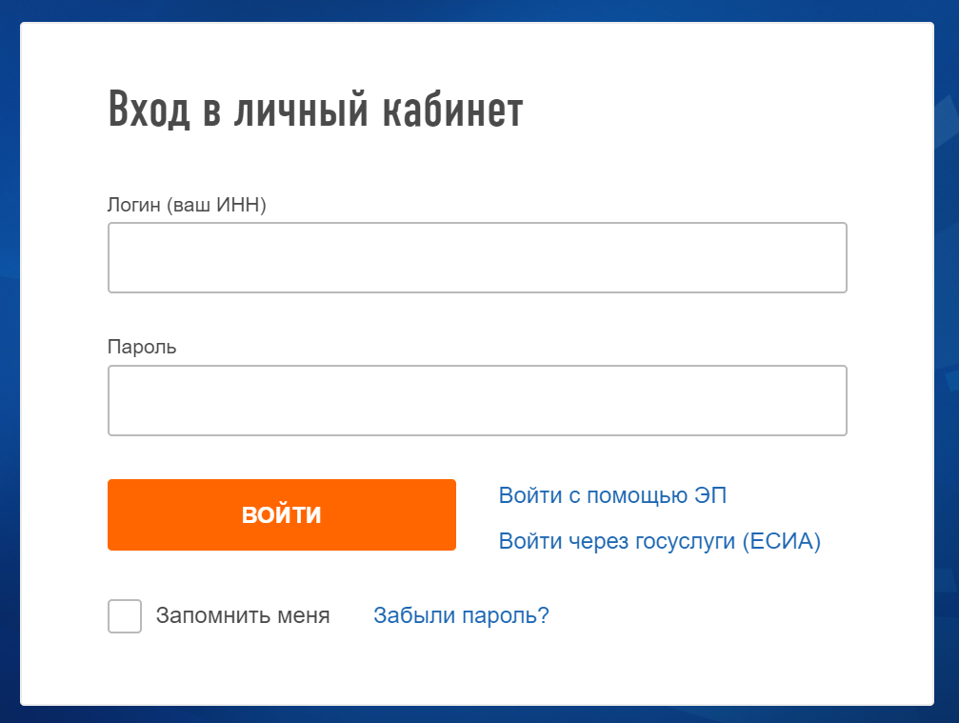

На сайте вы сможете, кроме задолженности по всем видам налога, узнать адрес и реквизиты своей инспекции, скачать декларации, ознакомиться с единым реестром субъектов МСП (малого и среднего предпринимательства. После того, как ваши данные внесены в базу, вы сможете:

- зарегистрировать личный кабинет физлица и самозанятого;
- узнать, как создать свой бизнес;
- получить сведения об ИНН;
- уплатить пошлины и налоги;
- получить данные из ЕГРЮЛ/ЕГРИП и другие сведения из реестров;
- посчитать транспортный, земельный или имущественный налог на калькуляторе;
- узнать информацию о налоговых льготах;
- записаться на прием в налоговую;
- заполнить декларацию НДФЛ в специальной программе.

Если вы не помните свой ИНН, его так же, как и задолженность по налогам, можно узнать по фамилии. Для этого нужно просто внести в форму свои персональные данные. При этом ресурс предупредит вас, что данная информация будет сохранена на безопасном сервере ФНС.

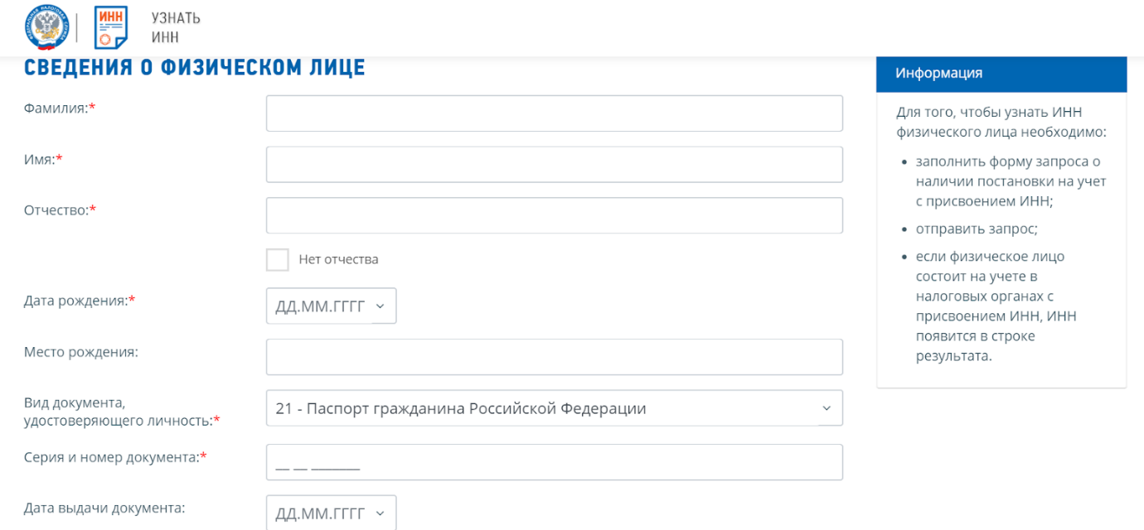

Ваши данные могут быть использованы другими государственными ресурсами, архивированы и даже удалены. И эти действия будут совершены в рамках Федерального закона № 152-ФЗ «О персональных данных» от 27.02.2006 г. Так что информация о ваших долгах будет известна не только вам.

Где еще можно проверить налоги

Узнать задолженность по фамилии, имени и отчеству, а также оплатить долги можно на сайте «Сбербанк Онлайн», а также через портал «Госуслуги». Процесс очень прост и не требует особых знаний интернета. На сайте Сбербанка также нужно зарегистрироваться и оформить личный кабинет. Естественно, одной фамилии для получения данных о задолженности будет мало, даже если она у вас редкая. Сервис предлагает поиск по ИНН.

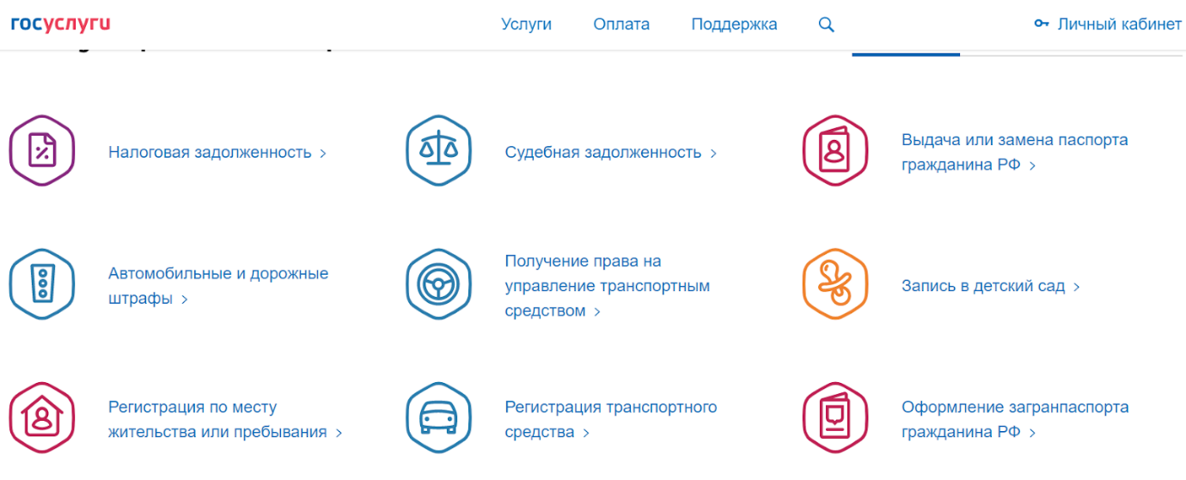

Увидеть свою задолженность можно во время уплаты налогов при заполнении реквизитов с указанием фамилии:

- открыть сайт Сбербанка;
- войти в личный кабинет;
- открыть вкладку для платежей и переводов;
- кликнуть на услугу оплаты налогов ФНС;
- выбрать поиск долгов по ИНН;
- получить список налогов и оплатить.

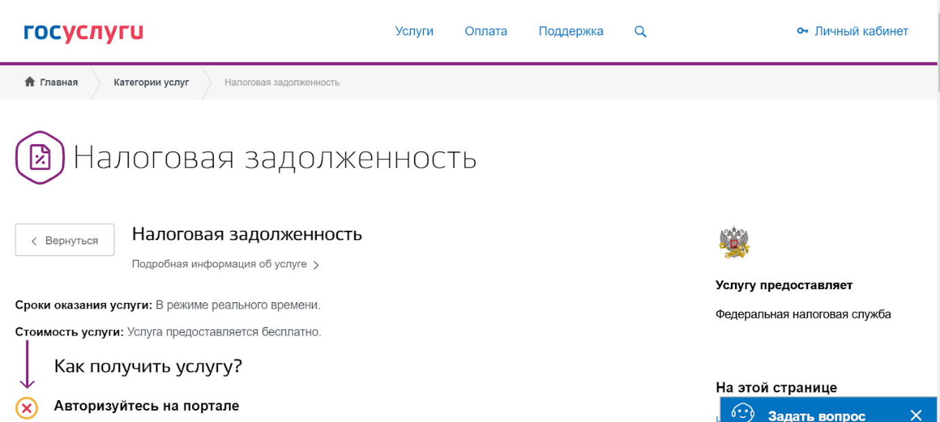

Ресурс Сбербанка рекомендует скачать мобильное приложение и пользоваться им для проведения различных финансовых операций. С помощью смартфона узнать задолженность и оплатить ее будет еще легче, но не по фамилии, а по квитанции. В разделе «Платежи» нужно выбрать «Оплата по QR или штрихкоду» и навести сканер на код квитанции. Реквизиты заполнятся автоматически, но все равно их нужно проверить, а затем уже оплатить задолженность.

С таким же успехом можно узнать задолженность и на официальном сайте Госуслуг. Кроме уплаты налогов, здесь можно провести еще много нужных и полезных операций. Этот ресурс также принадлежит Федеральной налоговой службе и создан в помощь главному сайту для упрощения уплаты налогов плательщиками. На нем также главный показатель для поиска — ИНН, а потом уже фамилия.

Здесь есть специальная страничка, где можно узнать задолженность бесплатно. Нужно зарегистрироваться на портале, войти в личный кабинет, заполнить заявку, указав в ней ИНН. Затем можно настроить уведомления (есть такая кнопка) и получать сообщения из ФНС о задолженности в режиме реального времени — после того как гражданин проверил свои данные и узнал сумму долгов, ему останется только произвести оплату.

Источники

Федеральный закон о персональных данных
http://www.consultant.ru/document/cons_doc_LAW_61801/

Сайт Госуслуг
https://www.gosuslugi.ru/10002/1

Сайт Сбербанка
https://www.sberbank.ru/ru/person/paymentsandremittances/payments/nalogi

Сайт ФНС
https://www.nalog.ru/rn77/

